**Від**

Groups 5&6

**Проект**

List Boxer 1.98

**Дата**

Створено: 13 квітня 2024

Змінено востаннє: 15 квітня 2024

**ТEST SUMMARY REPORT**

*Версія 1.7*

***ЗМІСТ***

**1. Введення. 3**

1.1. Призначення. 3

1.2. Склад команди. 3

1.3. Тестове середовище команди. 4

**2. Огляд продукту. 4**

**3. Статус тестування. 5**

**4. Виконані дії. 5**

**5. Виявлені дефекти. 6**

**6. Висновки та рекомендації. 9**

**7. Підсумки тестової активності. 10**

**8. Додатки. 10**

**9. Підпис. 11**

### Введення.

#### 1.1. Призначення.

У цьому звіті про тестування програми List Boxer версії 1.98 міститься стислий виклад результатів випробування, виконаного, як зазначено в цьому документі.

Мета полягала у забезпеченні ретельного тестування та аналізу програми за допомогою оптимальних технік, методів та підходів, що дозволять провести ґрунтовну перевірку функціональності, відповідно до основних принципів тестування програмного забезпечення.

#### 1.2. Склад команди.

Кожен учасник команди ніс відповідальність за конкретний аспект програми List Boxer, що дозволило забезпечити всебічне покриття тестування та виявлення різноманітних аспектів її функціональності.

Кожен учасник команди мав спеціалізовані навички у тестуванні, аналізі та подальшому доповненні вимог, проектуванні та розробці тестової документації (тест-план, чек-лісти, тест-кейси, тест-сьюти, баг-репорти, матриця покриття тощо), що сприяло ефективному виконанню завдань та забезпечило високу якість тестування програми.

Члени команди також активно співпрацювали у процесі документування виявлених проблем та розробці звітів з результатами тестування, що дозволило зберегти вичерпний запис про всі аспекти тестування для подальшого аналізу та вдосконалення програми.

Учасники команди виявили високий рівень професіоналізму, дисциплінованість у виконанні завдань та готовність до співпраці, що сприяло плідній, ефективній та якісній роботі задля виконання поставлених цілей.

Кожен учасник брав активну участь у спільних обговореннях задля оптимізації внутрішніх процесів з організації, планування та реалізації завдань, що обумовлені межами даного проекту.

Команда проявила велику ініціативу у пошуку та розв'язанню проблем, що сприяло швидкому вдосконаленню документації й оптимізації запланованих перевірок для максимальної ефективності та точності результатів.

*Тестування виконувалось командою в складі, зазначеному в таблиці:*

|  |  |  |
| --- | --- | --- |
| **№** | **Відповідальний/Відповідальна** | **Роль** |
| 1 | Сидоренко Галина | QA |
| 2 | @@@@@ | QA |
| 3 | @@@@@ | QA |
| 4 | @@@@@ | QA |
| 5 | @@@@@ | QA |
| 6 | @@@@@ | QA |
| 7 | @@@@@ | QA |
| 8 | @@@@@ | QA |

#### 

#### 

#### 

#### 

#### 

#### 

#### 

#### 

#### **1.3. Тестове середовище команди**.

З метою перевірки роботи програми на різних конфігураціях, кожен учасник команди тестування був забезпечений обладнанням з різними характеристиками та операційними системами.

*Особливості тестового середовища кожного учасника зазначені в таблиці:*

|  |  |  |  |
| --- | --- | --- | --- |
| **№** | **QA** | **Тип ОС** | **Характеристики системи** |
| 1 | @@@@@ | Windows 10 Pro x64 22H2 Deutsche local | Intel Core i7 4770k 4.2 Ghz  32GB DDR3 2133 mhz RAM, nVidia GeForce RTX 2080 8GB vRAM. |
| 2 | @@@@@ | Windows 11 x64  Home 23H2 | Intel(R) Core(TM) i5-8300H CPU 2.30GHz  8 GB DDR4 2400 MHz |
| 3 | Г. Сидоренко | Windows 10 Pro x64  22H2 | Intel Core i7 6700 @ 3.40GHz  32GB Dual-Channel DDR4 1064MHz  Intel(R) HD Graphics 530 |
| 4 | @@@@@ | Windows 7 x64 | Proxmox Virtual Environment  Common KVM processor 2.27 GHz  Installed memory (RAM): 4.00 GB |
| 5 | @@@@@ | Windows 10 Pro x64  22H2 | Intel(R) Core(TM) i5-7200U CPU @ 2.50GHz 2.70 GHz 16,0 GB |
| 6 | Г. Сидоренко | Windows 10 Home Single Language x64  22H2 | Intel(R) Core(TM) i7-7Y75 CPU @ 1.30GHz 1.61 GHz  ОЗП 8,00 GB |
| 7 | Г. Сидоренко | Windows 11 x64 Home | 11th Gen Intel(R) Core(TM) i3-1115G4 @ 3.00GHz 2.90 GHz  Installed RAM 8.00 GB (7.65 GB usable) |
| 8 | @@@@@ | Windows 7 SP1 | AMD FX(tm)-8300 Eight-Core Processor 3.30 Ghz |

### 

### 2. Огляд продукту.

Мета програми List Boxer версії 1.98 полягає в забезпеченні користувачів зручним та ефективним інструментом для організації та керування даними. Вона дозволяє створювати списки, які можуть бути використані у наукових дослідженнях, управлінні проектами або особистому плануванні.

List Boxer являється багатофункціональною програмою, що дозволяє користувачам ефективно керувати своїми даними.

До основних функцій List Boxer відносяться:

1. Створення універсальних алфавітно-цифрових списків.

2. Модифікація існуючих списків.

3. Збереження списків у вигляді файлів на диску.

4. Відкриття збережених списків.

5. Видалення списків.

List Boxer має декілька режимів роботи, такі як алфавітний, цифровий та змішаний, що дає змогу користувачам створювати списки, які максимально задовольняють їх потреби. З метою керування інформацією, що відображається, в залежності від режиму роботи передбачені алфавітний, цифровий та змішаний фільтри. List Boxer передбачає сортування інформації, що відображається у списках по першому символу за зростанням та за зменшенням. Також у програмі є в наявності лічильник строк та списків.

Програма List Boxer розроблена для ПК і не розрахована на використання в онлайн-режимі.

List Boxer може працювати з операційними системами починаючи з Windows XP SP2 до будь-якої з останніх версій Windows (x86, x64).

### 

### 3. Статус тестування.

Функціональні вимоги до програми List Boxer, які були надані, командою тестувальників проаналізовані та складений перелік запитань для доопрацювання.

Тестування програми командою розпочалось після доробки та узгодження змін функціональних вимог.

Тестування було проведено ручним способом методом "чорного ящика", що означає, що тестувальники працювали без прямого доступу до вихідних кодів програми та не аналізували її внутрішню логіку.

При тестуванні були застосовані алгоритми доменного аналізу при виборі тестових сценаріїв (клас еквівалентності) та тестових даних (граничні умови).

Передбачалися наступні види тестування:

1. інсталяція (покрокова перевірка установки програми) та деінсталяція (видалення програми);
2. “димове” - перевірка працездатності основних функцій та відсутність швидко знайдених критичних та блокуючих дефектів;
3. функціональне - перевірка на відповідність вимогам до програми;
4. користувацького інтерфейсу перевірка на відповідність вимогам до програми.

Виявлені дефекти фільтрації та сортування списків, модифікації списку та видалення інформації не дозволяють використовувати ці функції у повному обсязі. Ці дефекти можуть вплинути на коректну роботу програми та знизити її зручність використання.

|  |  |
| --- | --- |
| **Задача** |  |
| Створення універсальних алфавітно-цифрових списків |  |
| Модифікація списків |  |
| Збереження списків |  |
| Відкривання списків |  |
| Видалення списків |  |
| Режим роботи: алфавітний |  |
| Режим роботи: цифровий |  |
| Режим роботи: змішаний |  |
| Елементи управління |  |
| Фільтри |  |
| Сортування інформації, що відображається у списках |  |
| Додавання рядка в список |  |
| Роботи лічильника «Recording in list» |  |
| Видалення інформації |  |
| Відміна останньої дії |  |
| Виклик контекстної справки для різних елементів управління |  |
| Меню Help |  |
| Робота гарячих клавіш |  |
| Інсталяція/Деінсталяція |  |
| Навантажувальне тестування |  |

Регресійне тестування, у другому спринті, неможливо у зв’язку відсутності внесених змін після попередньо проведеного тестування програми ListBoxer 1.98.

### 

### 4. Виконані дії.

Процес тестування був розділений на два спринти з метою ефективної організації та контролю за якістю продукту. Початкові етапи, такі як модульне та інтеграційне тестування, були здійснені командою розробників під час активної розробки системи.

Перший спринт тестування (**Test Sprint 1**) був спрямований на вивчення та аналіз вимог, тестування вимог, написання тест-плану, чек листів та тест кейсів, формування матриці покриття та підготовка до функціонального тестування. Також було проведено функціональне тестування, але вже від початку було виявлено критичну кількість блокуючих (Blocker), критичних (Critical), а також серйозних (Major) дефектів. Окрім цього, на думку команди тестувальників, програма не відповідає очікуванням користувачів та не вирішує їх потреби, як було заплановано.

Тож було прийнято рішення про зупинення подальшого процесу тестування програми.

Була запропонована зустріч зі стейкхолдерами та бізнес-аналітиками за для уточнення та доопрацювання вимог до функціоналу програми.

Повні висновки та рекомендації дивиться п 6.

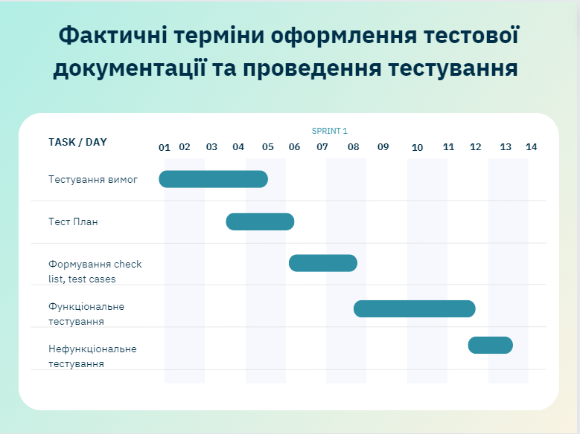

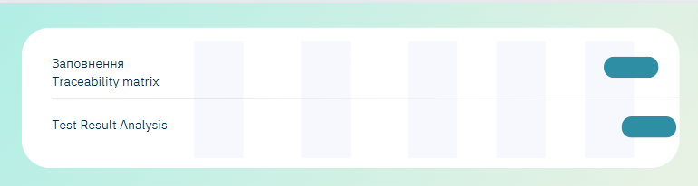

### Виявлені дефекти.

Тестування програми List Boxer версії 1.98 включало наступні цикли:

|  |  |  |
| --- | --- | --- |
| **Цикли тестування** | **Кількість тестів, шт** | **Кількість тестів, %** |
| Функціональне тестування | 110 | 72,8 |
| Тестування GUI | 35 | 23,2 |
| Тестування продуктивності | 2 | 1,3 |
| Тестування інсталяції/деінсталяції | 4 | 2,6 |
| **Разом запланованих тестів** | **151** | |

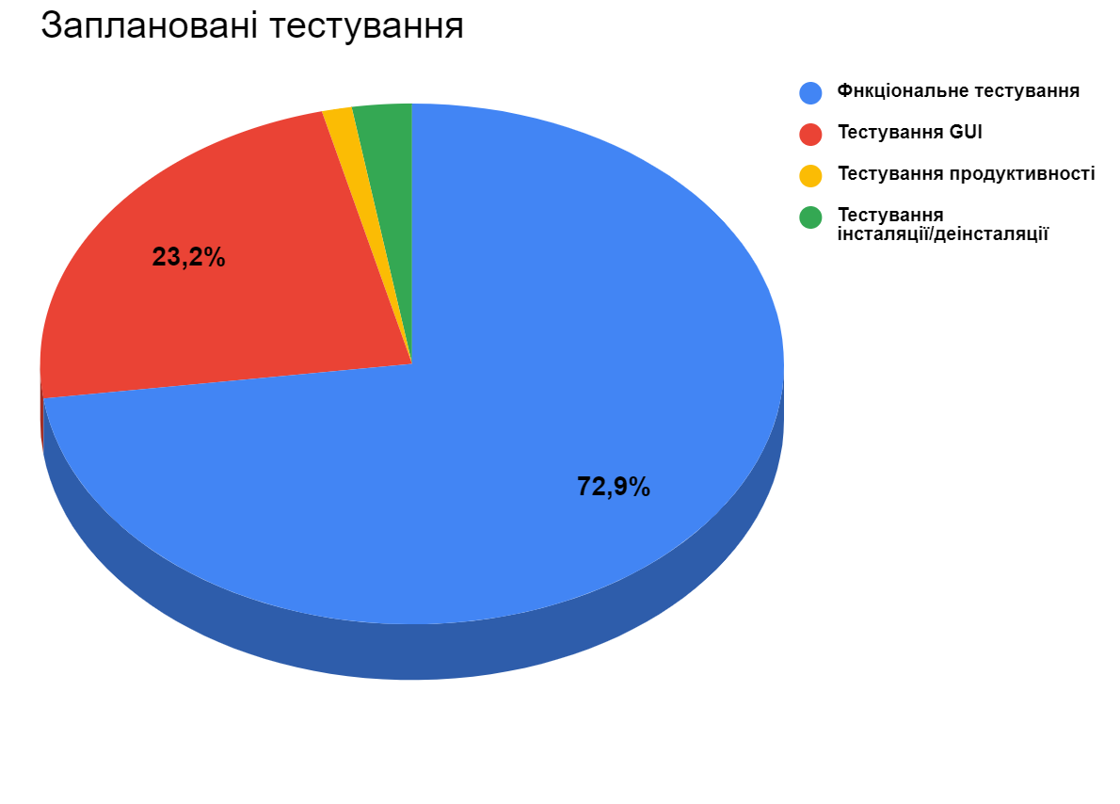

Усі заплановані тестові випадки було виконано, згідно чек-листа.

|  |  |  |  |
| --- | --- | --- | --- |
| **Тест кейсів заплановано** | **Тест кейсів виконано** | **Тест кейсів Passed** | **Тест кейсів Failed** |
| 151 | 126 | 76 | 50 |

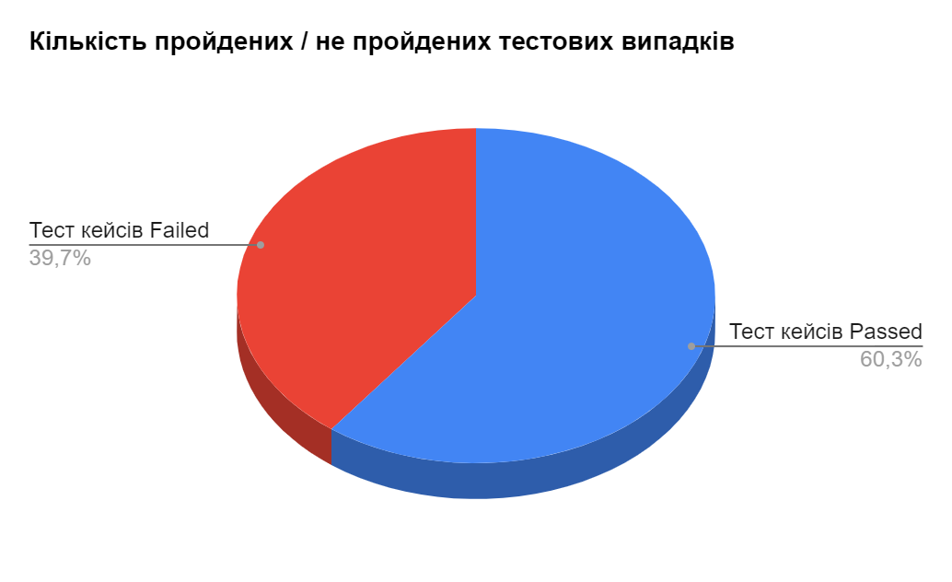

Знайденим дефектам була призначена ступінь критичності їх впливу на працездатність програми:

*Легенда результатів:*

B - кількість знайдених Blocker,

C - кількість знайдених Critical,

T - загальна кількість інших знайдених дефектів (Major, Minor, Trivial).

| **№** | **Критерії до основних вимог** | **В** | **С** | **Т** |
| --- | --- | --- | --- | --- |
| 1 | Створення універсальних алфавітно-цифрових списків |  |  |  |
| 2 | Модификація списків |  | 5 | 1 |
| 3 | Збереження списків |  |  | 2 |
| 4 | Відкривання списків |  |  | 2 |
| 5 | Видалення списків |  |  |  |
| 6 | Режим роботи: алфавітний |  |  | 5 |
| 7 | Режим роботи: цифровий |  |  | 7 |
| 8 | Режим роботи: змішаний |  |  | 5 |
| 9 | Елементи управління |  |  |  |
| 10 | Фільтри |  |  | 4 |
| 11 | Сортування інформації, що відображається у списках |  |  | 3 |
| 12 | Додавання рядка в список |  |  |  |
| 13 | Роботи лічильника «Recording in list» |  |  |  |
| 14 | Видалення інформації |  | 3 |  |
| 15 | Відміна останньої дії |  |  |  |
| 16 | Виклик контекстної справки для різних елементів управління |  |  | 2 |
| 17 | Меню Help |  |  | 1 |
| 18 | Робота гарячих клавіш |  |  | 3 |
| 19 | Інсталяція/Деінсталяція | 1 |  |  |
| 20 | Навантажувальне тестування |  |  |  |
|  | **Загальна кількість** | 1 | **8** | **35** |

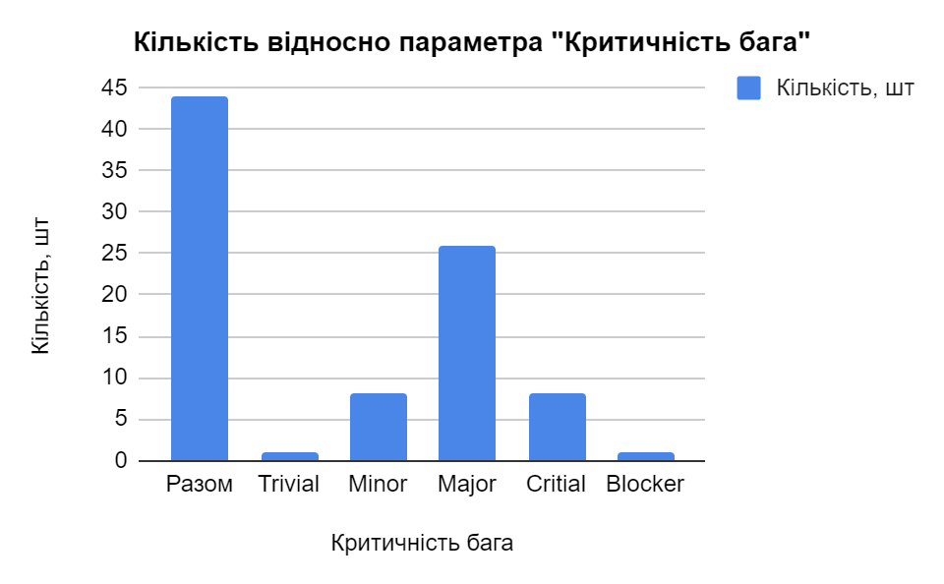

### Висновки та рекомендації.

Аналізуючи результати тестування, команда тестувальників дійшла висновку, що поточна версія програми ListBoxer версії 1.98 потребує додаткових доопрацювань з причини присутності у ній великої кількості багів. Серед них є як незначні баги, які не впливають на працездатність, так і критично важливі для коректної роботи програми. Це вказує на серйозні проблеми з якістю програмного забезпечення та неможливість релізу в поточному стані.

Першочерговою проблемою та причиною такої низької якості розробки, на думку тестувальників, є відсутність зрозумілих, повних та точних вимог, які є важливим елементом успішного проекту.

Всі виявлені та задокументовані баги, які передані команді розробників мають бути виправленні, починаючи з тих, які є критично важливими для коректної роботи програми.

Рекомендації щодо покращення якості:

* Всі вимоги мають бути визначені та належним чином задокументовані і оновлюватись відповідно до змін у проекті.
* Перегляд процесу розробки: Проблеми з якістю можуть вказувати на проблеми у процесі розробки. Можливо, варто переглянути методологію розробки, практики кодування або процеси перевірки коду.
* Планування нового релізу: Після виправлення всіх багів рекомендується провести повторне тестування програми. Якщо результати тестування будуть позитивними, то можна планувати новий реліз.
* Покращення процесу тестування: Слід розглянути можливість впровадження автоматизованого тестування для швидкого проведення регресій та впевненості в якості коду.
* Регулярні зустрічі з командою: Варто обговорювати вимоги, вирішувати будь-які питання або незрозумілості та отримувати відгуки.
* Регулярні обговорення зі стейкхолдерами: Важливо бути впевненими, що вимоги відповідають їхнім очікуванням та потребам.
* Навчання та розвиток: Неперервне навчання та розвиток навичок можуть допомогти розробникам уникнути поширених помилок та покращити якість коду в майбутньому.

Ці рекомендації спрямовані на покращення якості програми ListBoxer версії 1.98 та забезпечення її готовності до релізу. Якість програмного забезпечення – це важливий аспект, який впливає на задоволеність користувачів, конкурентоспроможність та успіх продукту на ринку.

### 7. Підсумки тестової активності.

У процесі роботи над проектом змінилася кількість тестувальників у команді, у зв’язку з хворобою одного с тестувальників. Даний ризик був передбачений та заздалегідь були розроблені дії по зменшенню впливу на хід тестування, що дозволило своєчасно завершити перший спринт:

* пріоритизація задач;
* перерозподілу часу на виконання задач.

| **Item** | **Planned** | **Actual** |
| --- | --- | --- |
| Кількість тестувальників | *8* | *7* |
| Планування і підготовка до тестування. | *21 год* | *20 год* |
| Виконання тест-кейсів | *36 год* | *42 год* |
| Аналіз результатів тестування | *10 год* | *5 год* |
| Підготовка звіту про тестування | *5 год* | *5 год* |

### 8. Додатки.

|  |  |
| --- | --- |
| **Назва документу** | **Опис** |
| **Requirements Traceability Matrix** | двовимірна таблиця відповідності функціональних вимог програми List  Boxer версії 1.98 і підготовлених тестових сценаріїв (test cases) |
| **Checklist** | Контрольний список з переліком перевірок, на основі яких були розроблені в подальшому тест кейси для перевірки List Boxer версії 1.98 |

### 9. Підпис.

***Висновки узгоджені командою тестувальників:***